Guide för att ändra inloggningsmetod i unionsregistret till EU Login mobilapp efter den 7 januari 2022

Introduktion | Efter den 7 januari 2022 är det inte längre möjligt att logga in i unionsregistret med SMS-inloggning. Vid inloggning till registret kommer ett felmeddelande där du uppmanas att ändra autentiseringsmetod till Soft Token/EU login med mobilapp.  Guiden beskriver hur du lägger till inloggningsmetod EU Login mobilapp för inloggning till unionsregistret. Du kommer även att godkänna transaktioner och överlämnande av utsläppsrätter med hjälp av EU Login mobilapp.
Steg för steg | Utför följande steg:  Ladda ner EU Login mobilapp.  Registrera din mobila enhet via EU Login.  Logga in i unionsregistret.
Steg | Handling | Gränssnitt
1 | Ladda ner appen på din mobiltelefon. Appen laddas ner från Google Play Store (Android) eller App Store (iPhone).  Använder du redan EU Login mobilapp i något annat sammanhang, t.ex. för EU ETS Reporting Tool, så kan du gå direkt till steg 10. | 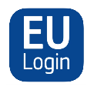  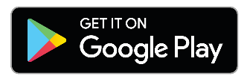  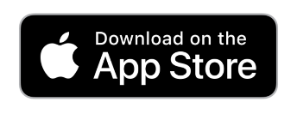
2 | Första gången du använder appen får du vanligtvis förfrågningar om att ge appen åtkomst till kameran, samt tillåta skickande av notiser.  Välj ”Tillåt” eller ”OK”. Godkännande av dessa är nödvändigt för att appen ska fungera.  Dessa förfrågningar kan dyka upp senare, eller som notiser i telefonens ’rullgardin’. Det varierar beroende på operativsystem. | 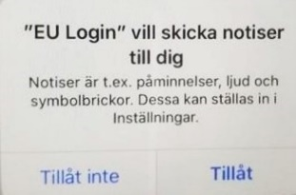  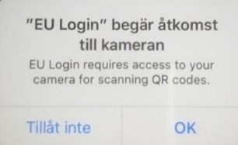
3 | I mobilappen:  Välj ”Registrera din enhet”. | 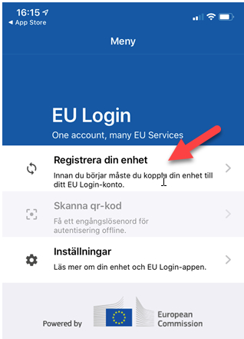
4 | I mobilappen:  Gå vidare till ”Nästa” för att sedan skanna den QR kod du erhåller via inloggningsverktyget EU Login i din webbläsare (steg 8). | 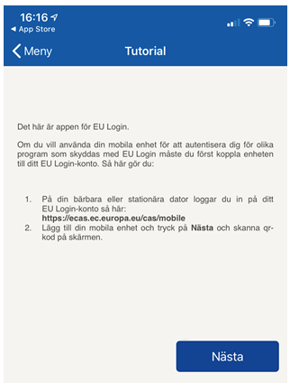
5 | På datorn:  Gå till ditt EU Login-konto på webben för att fortsätta registreringen.  Logga in med mejladress och Autentiseringsmetod ”lösenord” | Logga in (europa.eu)
6 | På datorn:  Välj ”Lägg till en mobil enhet” | 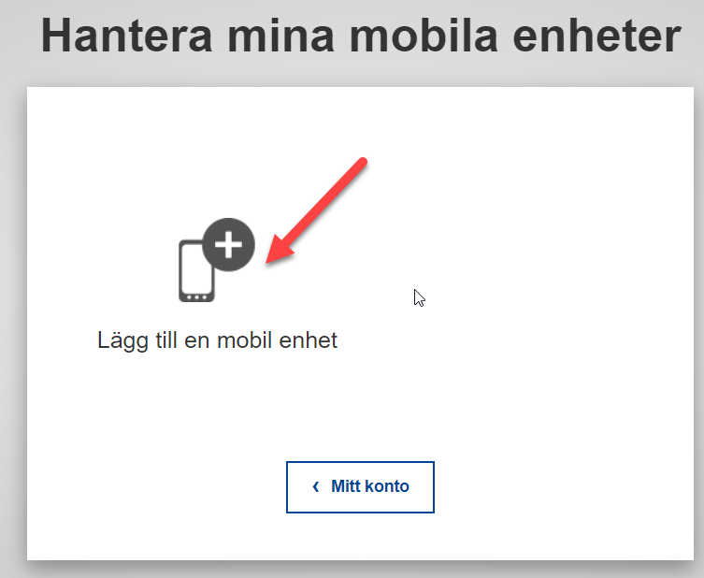
7 | På datorn:  Ange:  - Ett namn för din mobila enhet  - En PIN-kod | 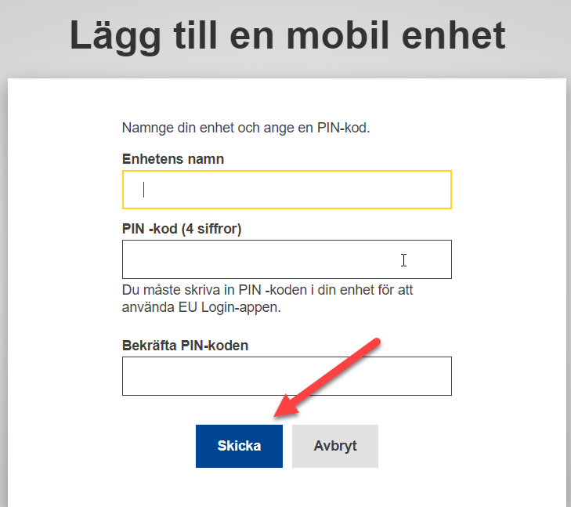
8 | På datorn:  I webbläsaren genereras en QR-kod.  I mobilappen:  Ta fram mobilappen igen och skanna webbläsarens QR-kod som du får upp i datorns webbläsare.  Du får sedan en notifikation i telefonen som behöver godkännas. Vanligtvis hittar du den i telefonens ’rullgardin’. | 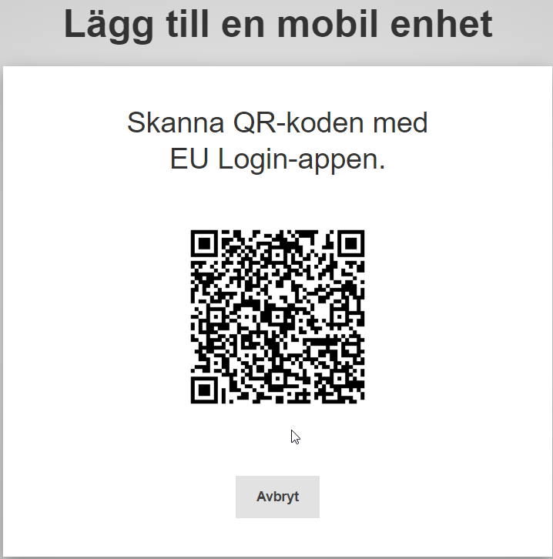
9 | I mobilappen:  Du får nu ange din PIN-kod i mobilappen.  Ett meddelande visas sedan på din mobiltelefon. Klicka på godkänn för att godkänna din begäran.  Om appen bara står och snurrar kan du prova följande:  - Kontrollera om du har fått en begäran från appen i telefonens rullgardin  - Undersök om notiser är avaktiverade för din telefon (eller appen)  - Gör en ominstallation av appen och prova igen från steg 1 | 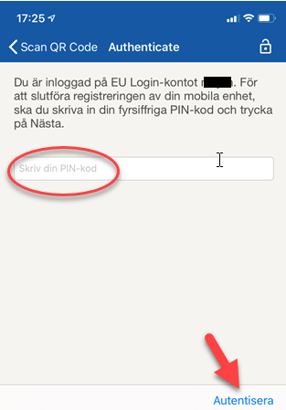
10 | På datorn:  Logga in i unionsregistret med Autentiseringsmetod: EU Login App med QR-koden (EU Login App QR Code).  Länk till unionsregistret:  https://unionregistry.ec.europa.eu/euregistry/SE/index.xhtml  Observera att du behöver logga in i unionsregistret med appen för att fullfölja bytet av inloggningsmetod. | 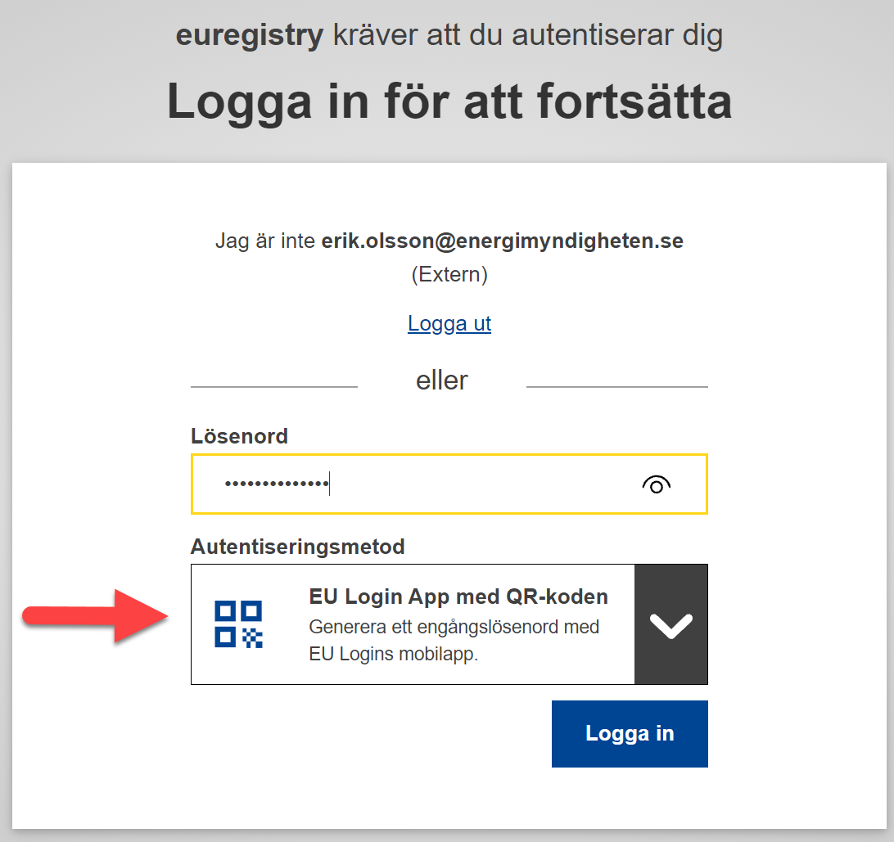
11 | På datorn:  Efter första inloggningen med mobilappen möts du av en gul informationsruta.  Välj Device registration (Enhetsregistrering), följt av Confirm. | 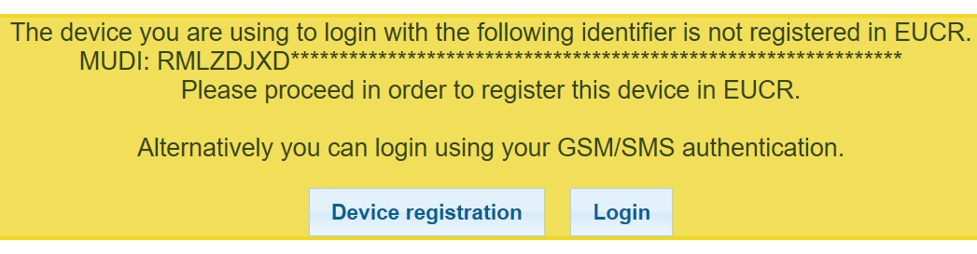
12 | Klart!  Du har nu lagt till inloggningsmetoden EU Login mobilapp.  För att komma åt dina konton i registret behöver du logga in på nytt. | 